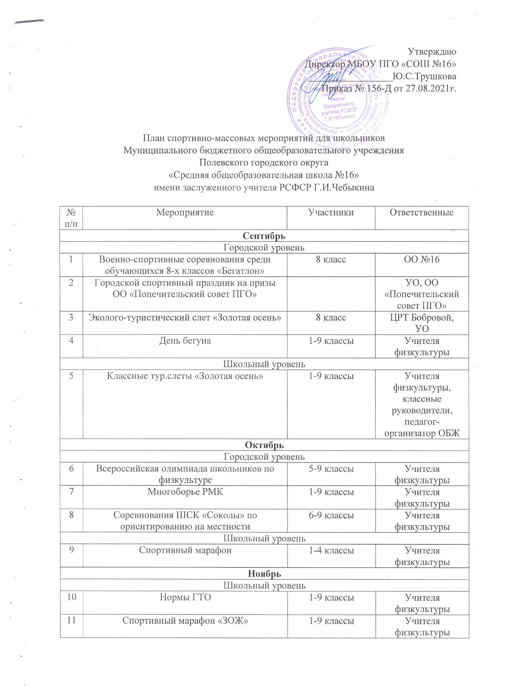
12 | Соревнования ШСК «Соколы» по ориентированию на местности | 6-9 классы | Учителя физкультуры
 | Декабрь
 | Городской уровень
13 | Муниципальный этап Всероссийского фестиваля  «Весёлые старты» | 2-4 классы | Зам. по УВР, учителя физкультуры
14 | "Зарничка" | 1-4 классы | Зам. по УВР, преподаватель- организатор  ОБЖ, учителя физкультуры
 | Школьный уровень
15 | Соревнования ШСК «Соколы» по волейболу | 5-9 классы | Учителя физической культуры
16 | Нормы ГТО | 1-9 классы | Учителя физической культуры
17 | Спортивная эстафета «Новогодние старты» | 1-9 классы | Учителя физической культуры
 | Январь
 | Городской уровень
18 | Городские соревнования по стрельбе | 5-9 классы | ОО №18
19 | Городские соревнования по ОФП | 2 классы | УО, ОО №8
 | Школьный уровень
20 | Соревнования ШСК «Соколы» по волейболу | 5-9 классы | Учителя физической культуры
21 | Соревнования ШСК «Соколы» по биатлону | 8-9 классы | Учителя физической культуры
 | Февраль
 | Городской уровень
22 | Городские соревнования по биатлону | 9 классы | УО, ОО №16
 | Школьный уровень
23 | Месячник Защитников Отечества. По отдельному плану. | 1-9 классы | Зам. по УВР, педагоги-  организаторы, учителя  музыки, ИЗО, технологии,  физкультуры,  преподаватель  -  организатор  ОБЖ
24 | Нормы ГТО | 1-9 классы | Учителя физической культуры

25 | Соревнования ШСК «Олимп» по футболу | 5-6 классы | Учителя физической культуры
 | Март
 | Городской уровень
26 | «Зарница». Городская военно- спортивная игра | 5-9 кл | УО, ОО №18
27 | Городской спортивный праздник на призы ОО "Попечительский совет ПГО" |  | УО, ОО “ПС ПГО”
28 | Муниципальный этап Всероссийских соревнованиях по шахматам "Белая ладья" |  | УО, СШ
29 | Нормы ГТО | 1-9 классы | Учителя физической культуры
 | Школьный уровень
30 | Спортивный марафон "ЗОЖ" | 1-9 классы | Зам. по УВР, педагоги-  организаторы, учителя физкультуры
31 | Нормы ГТО | 1-9 классы | Учителя физической культуры
 | Апрель
 | Городской уровень
32 | Муниципальный этап Всероссийских соревнований “Президентские  состязания” |  | УО, ОО №14
33 | Весенний легкоатлетический кросс среди обучающихся |  | ПГО УО, СШ
 | Школьный уровень
34 | Спортивные соревнования в честь дня пожарной охраны | 1-9 классы | Учителя физической культуры
35 | Нормы ГТО | 1-9 классы | Учителя физической культуры

 | Май
 | Городской уровень
36 | Городские соревнования «Школа безопасности» | 8-9 классы | ОО №18
37 | Муниципальный этап областных соревнований юных велосипедистов «Безопасное колесо» | 3-5 классы | Зам. по УВР, учителя физкультуры
38 | Городские соревнования «Партизанский марш-бросок» | 5-6 | ОО №16
 | Школьный уровень
39 | Конкурс «Я талантлив!» (направление спорт) | 1-9 классы | Педагог-организатор
40 | День здоровья | 1-9 классы | Классные руководители, учителя  физической культуры

